2019～2020学年度第一学期期中试卷
班级____________ 姓名____________ 考场____________ 考号____________

八年级物理 座位号
一、选择题（每小题只有一项正确，共10小题，每小题3分，满分30分）
1．下列客观估计符合生活实际的一项是（ ）
A．人的正常体温大约39℃ B．一只普通鸡蛋的质量5 kg
C．教室的课桌的高度约8dm D．一瓶矿泉水瓶的容积约500L
2．下列现象与物态变化的对应关系正确的是（ ）
A．白炽灯泡用久了灯丝变细——熔化 B．冰箱冷冻室的食物表层结霜——凝固
C．冬天从户外进入室内镜片模糊——液化 D．火箭发射下方升腾的白雾——汽化
3．下列物态变化的过程中都要放出热量的一组是（ ）
A．熔化、液化、凝华 B． 液化、汽化、升华
C．升华、汽化、熔化 D． 凝固、液化、凝华
4．各图中表示非晶体凝固图像的是（ ）[来源:学_科_网]
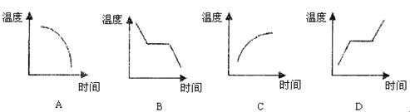

5．关于蒸发的理解应用合理的是（ ）
A．蒸发是只在一定温度下发生的汽化现象 B．蔬菜打包放入冰箱可以减缓蒸发
C．肌肉注射擦酒精目的是蒸发吸热可降温 D．蒸发过程吸热但是温度保持不变
6．关于热现象的描述中正确的是（ ）
A．0℃的冰水混合物拿到0℃的房间里，过一段时间会缓慢熔化
B．冬天路面积雪有交通安全隐患，路面撒盐可以降低冰的熔点
C．夏天打开棒棒冰包装纸，棒棒冰会冒出“白气”属于汽化现象
D．用高压锅煮食物时，锅内水沸腾时的温度保持在100℃不变
7.下列实验仪器使用正确的一项是（ ）
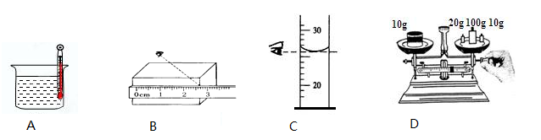

8．关于物质的密度理解正确的是（ ）
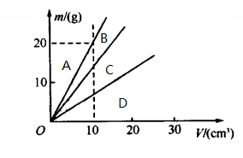
A．物质的密度与质量成正比，密度与体积成反比
B．不同种类的物质，物质的密度一定是不相同的
C．不同种类的物质，单位体积的质量一般不同的
D．物质密度不随状态、位置、形状的变化而变化
9.物理兴趣小组的同学在探究不同物质的密度实验中绘制了密度图像，新阳同学忘记了画水的密度图像，他应该画在（ ）区域
A．A区域 B． B区域 C．C区域 D．D区域
10.学习质量和密度的知识后，博文同学想用天平、量筒、烧杯和水完成下列实践课题，你认为能够完成的是（ ）[来源:Zxxk.Com]
a.测量牛奶密度 b.鉴别金戒指的真伪 c.测定一捆铜导线的长度 d.鉴定铜球是空心还是实心 e.测定一堆大头针的数目
A．a.b B．a.b.d C．a.b.d.e D．a.b.c.d.e
- 填空题（共7小题，每空1分，满分12分）
11．既有一定的体积，又有一定的形状的物体呈 （填“固态”“液态”“气态”） 。
12.温度计是利用液体 的性质制成的，体温计与实验室温度计比较在结构上有一个特殊部件是 ，方便离开人体读数。
13．炎热的夏天，发现中暑患者后，常常把患者扶至通风处，并可在患者身上擦酒精，这里用到的物理道理是：（1） （2） 。
14． 寒冷的冬天，我们会在玻璃窗的___________表面（填“内”或“外”）看到美丽的窗花，这是____________现象。（填物态变化名称）
15．居民使用的液化石油气，就是在常温下用通过_________ 的方法使石油气变为液体储存在钢罐中的，液化的好处是 。[来源:学科网]
16． 铁的密度是7.9×10³ kg/m³，现有一铁块，若从该铁块上切割下1/4的体积，则被切下的铁的密度为____________，剩余部分和切割部分的质量比是 。
17．在科学技术飞速发展的当今社会，新材料、新能源、新技术得以深度开发和广泛应用，如纳米材料、绿色能源、记忆合金，任选一个简要介绍 。
（从尺度、材料组成、特殊性能、举例应用、微观原因都可）
三、识图与作图题（共7小题，每空1分，满分12分）
18．如图刻度尺的分度值是 ，该图的读数是 cm ，减小误差可以采用多测量 的方法。
19.温度计是测量物体 程度的装置，如图温度计的示数是 ℃。
20.实验室常用天平测物体质量，在称量待测物体的质量时，误将砝码和待测物体位置放反，平衡后如图所示，则待测物体的质量是 g。[来源:Zxxk.Com]
21.量筒是实验室常用测液体体积的工具，也可间接利用排水法测固体体积，若俯视会使液体的体积小于 。
22.图像法是有效表述物理量重要手段之一，如图所示，分析质量与体积的关系图像可以得甲、乙两种物质的密度大小关系是 ，甲、乙两种物质的密度比 。
23．在标准大气压下，在图中简要画出水沸腾前后的温度和时间关系的曲线。
24.如图是量筒倒入液体后，量筒和液体总质量和液体体积的关系图像，根据图像可知量筒的质量是 g，液体的密度是 g/cm³。
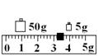
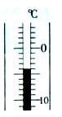
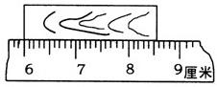
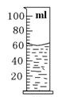

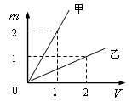
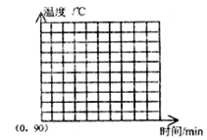
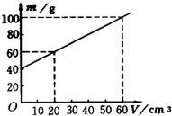

四、实验探究题（共2小题，每空2分，满分22分）
25.实验小组探究影响蒸发快慢的因素，提出以下的几种猜想：
（1）蒸发的快慢与液体的温度有关；（2）蒸发的快慢与液体的表面积有关；[来源:学科网ZXXK]
（3）蒸发的快慢与液体面积的空气流动有关；（4）蒸发的快慢与液体的质量有关。
a.实验过程采用的科学探究方法是 。
b.验证猜想（3）应选择 。（填对应的字母即可）
c．取A和C比较，可以验证猜想 。（填对应的序号即可）
d.实验小组想利用甲、乙研究蒸发的快慢与液体的质量是否有关，你认为是否可行并简述理由 。
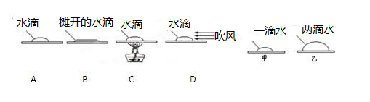

26.小明拾到一块颜色特别的石块，他想通过实验测出这块石块的密度．
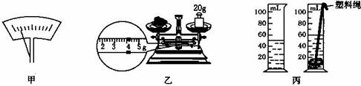
（1）调节天平横梁平衡时，发现指针静止在分度盘上的位置如图甲所示，此时应将平衡螺母向 （选填“左”或“右”）移动；称量过程中加上最小砝码分度盘的指针稍偏右，接下来的具体操作应该是 。
（2）用调节好的天平测石块的质量，所用砝码和游码的位置如图乙所示，再用量筒测出石块的体积如图丙所示，则石块的密度是 kg/m³。
（3） 实验中发现砝码有磨损的痕迹，实验结果会 。（偏大、偏小、不变）
（4）用托盘天平测量物体的质量，操作情况如图所示，其中的错误是：
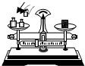
（1） 。 （2） 。
（3） 。
四、说理计算题（共4小题，满分24分）
27．（4分）俗话说：“霜前冷雪后寒”请用所学的热学知识合理解释。

28．（6分）一个质量是2.37Kg，体积是0.5x10⁻³m³的铁球，问此球是空心还是实心的？如果是空心，则空心部分的体积是多大？（已知铁的密度是7.9×10³kg/m³）

29．（6分）严寒的冬天户外装满水的玻璃杯会冻破。（已知冰的密度是0.9×10³kg/m³）
若杯中水的质量180g，结冰后和水相比体积改变了多少？

30. （8分）白酒的“度数”指的是100ml酒中所含酒精的毫升数，现有某酒厂生产的一种瓶装500ml、46度的白酒，酒精的密度是0.8×10³kg/m³，不考虑水和酒精混合后体积的变化。求：（1）每瓶白酒中白酒的质量？（2）白酒的密度？

